6. Эксплуатационные испытания.
6.1. В процессе эксплуатации зацеп должен подвергаться периодическим испытаниям не реже 1 раза в 12 месяцев.
6.2. При испытании зацеп закрепляется на уголок в рабочее положение и поочередно к свободному отверстию грузовой пластины и к закрепленному к грузовой пластине укоротителю цепи прикладывается испытательная нагрузка на 25 % превышающая допустимую механическую нагрузку. Испытательная нагрузка 500 кг.
6.3. Время приложения испытательной силы – 10 мин.
6.4. После испытаний не должно быть остаточных деформаций в элементах зацепа.
7. Гарантийные обязательства.
Изготовитель гарантирует исправную работу изделия при соблюдении потребителем правил эксплуатации и хранения, изложенных в данном документе.
Гарантийный срок устанавливается – 18 месяцев со дня продажи
8. Свидетельство о приемке.
Зацеп, заводской номер ____________ соответствует требованиям технической документации и признан годным к эксплуатации.
М.П.

____________________________________
(подпись лица ответственного за приемку)
9. Сведения о рекламациях
Рекламации и другие сведения и претензии направлять по адресу: 453300, Респ. Башкортостан, г. Кумертау, ул. Ленина, д.6, а/я 103 ООО АПП «Энергомаш», тел./факс (34761) 4-82-06. Е-mail: em.app@mail.ru
ООО АПП «Энергомаш»

Зацеп для подвески
монтерского сиденья
к уголку
ЗУ

ПАСПОРТ

- Назначение

Зацеп для подвески монтерского сиденья к уголку (далее Зацеп) предназначен для закрепления к нему через цепь или сцепную линейную арматуру (скобы СК, промзвенья ПРР, ПРТ, 2ПР и т.д.) полимерного изолятора СК, ЛК или ЛКК для работ под напряжением с монтерским сиденьем. Зацеп закрепляется к уголку траверсы опоры ВЛ 110-750 кВ и является анкерной точкой для подвески монтерского сиденья.
Климатическое исполнение У1 по ГОСТ 10150.
Зацеп может эксплуатироваться в полевых условиях в любое время года при погодных условиях при которых разрешается выполнение работ под напряжением.

- Технические характеристики
2.1. Номер профилей уголков, на которых возможна установка зацепа: 6,3-14
2.2. Допустимая механическая нагрузка на зацеп – 400 кг.
2.3. Механическая прочность зацепа – не менее 22 кН
2.4. Масса – 3,8 кг.

- Устройство и принцип работы.
3.1. Зацеп состоит из грузовой пластины поз.1 с двумя отверстиями, к одному из отверстий которой закреплен укоротитель для цепи (диаметр цепи 8мм). К грузовой пластине приварены три шпильки поз.2 по которым перемещаются зацепы поз.3. Зацепы поз.3 осуществляют захват полки уголка и фиксируются прижимными гайками поз.4.
3.2. Зацеп предназначен для установки на уголках следующих типоразмеров: 6,3-14.
4. Порядок работы.
Зацеп устанавливается на уголок так, чтобы два зацепа поз.3 крепились к вертикальной полке уголка, а один зацеп поз.3 крепился к горизонтальной полке уголка. При помощи прижимных гаек поз.4 зацепы поз.3 равномерно плотно притягиваются зацеп к уголку.

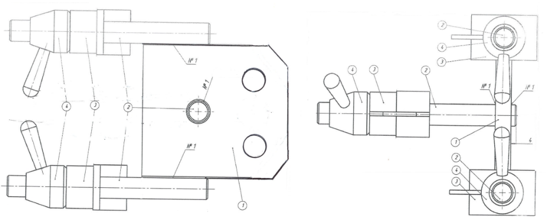

К свободному отверстию грузовой пластины закрепляется скоба цепи (или сцепная линейная арматура) на которой подвешивается полимерный изолятор с монтерским сиденьем. При необходимости регулировки высоты подвеса монтерского сиденья, цепь, закрепленная к свободному отверстию грузовой пластины зацепа, навешивается на укоротитель цепи закрепленный к грузовой пластине.
Условия хранения изделия – 3 по ГОСТ 15150-69.
5. Требования безопасности.
5.1. Не разрешается использовать зацеп для установки на уголки, типоразмеры которых не предусмотрены в разделе 2 настоящего паспорта.
5.2. При установке зацепа необходимо следить, чтобы все зацепы четко входили в зацеп с полками уголка, а прижимные гайки были затянута до отказа.
5.3. Подвешиваемые к зацепу цепь или линейная сцепная арматура с полимерным изолятором и монтерским сиденьем должны иметь надежное крепление к грузовой пластине зацепа.

